Zodra hij moet betalen vindt Nederlander klimaatverandering toch wat minder erg
Yvonne Hofs7 maart 2019, Volkskrant

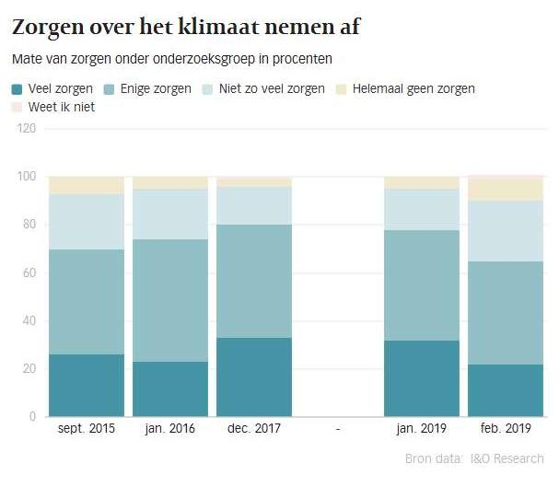
Nu Nederlanders geleidelijk de rekening van de energietransitie krijgen gepresenteerd, vinden zij klimaatverandering plotseling een veel minder groot probleem dan voorheen.

In december 2017 maakte 80 procent van de Nederlanders zich zorgen over klimaatverandering, terwijl 19 procent er niet van wakker lag. Ruim een jaar later maakt nog maar 65 procent van de Nederlanders zich zorgen over de opwarming van de aarde, en vindt 34 procent dat geen groot probleem.

Dat blijkt uit een gedrags- en opinieonderzoek van I&O Research onder 2.572 Nederlanders van 18 jaar en ouder, in opdracht van Binnenlands Bestuur. Vooral de recente ophef over de verhoging van de energierekening en de felle anti-klimaatakkoordcampagne van een grote ochtendkrant lijken de steun voor extra klimaatmaatregelen te hebben geërodeerd. Tussen begin januari en half februari, dus in anderhalve maand, is die steun gedaald van 63 naar 48 procent, blijkt uit de enquête. Het smaldeel dat vindt dat het kabinet juist mínder klimaatmaatregelen moet nemen, groeide in diezelfde periode van 13 naar 19 procent.

In dit opzicht heeft zich een ommekeer voorgedaan. Tussen 2015 en eind 2017 gingen steeds meer Nederlanders zich zorgen maken over klimaatverandering, aldus het onderzoek. Pas sinds burgers geconfronteerd worden met de mogelijke kosten voor henzelf, beginnen die zorgen af te nemen.

Het onderzoek van I&O Research draagt de titel ‘Duurzaam denken is nog niet duurzaam doen’. De teneur is dat het niet overhoudt met de bereidheid van Nederlanders om echt offers te brengen voor het klimaat. De ondervraagden hebben de neiging het klimaatprobleem op anderen (de overheid, het bedrijfsleven) af te schuiven. Een meerderheid vindt dat het kabinet eerst het bedrijfsleven maar moet aanspreken. Met de stelling: ‘Zolang grote bedrijven hun CO2-uitstoot niet terugdringen, maken mijn acties niets uit’ betuigt 59 procent instemming. 37 procent verschuilt zich enigszins achter de overheid: ‘Als de overheid mij meer zou helpen, zou ik mij duurzamer gedragen’.

Hoewel bijna de helft van de ondervraagden vindt dat het kabinet meer moet doen tegen klimaatverandering, slinkt die steun zienderogen als zijzelf daar een (financiële) bijdrage aan moeten leveren. Bijna de helft (49 procent) van de ondervraagden vindt het ‘belachelijk’ dat Nederland probeert voorop te lopen met ‘van het gas af gaan’. Gevraagd naar redenen om géén warmtepomp aan te schaffen, zegt 59 procent dat zo’n pomp te duur is, 37 procent zegt ‘ik ga dat niet terugverdienen’ en 29 procent geeft aan dat er te weinig subsidie op gegeven wordt. Bij deze vraag konden de geënquêteerden meerdere antwoorden aankruisen.

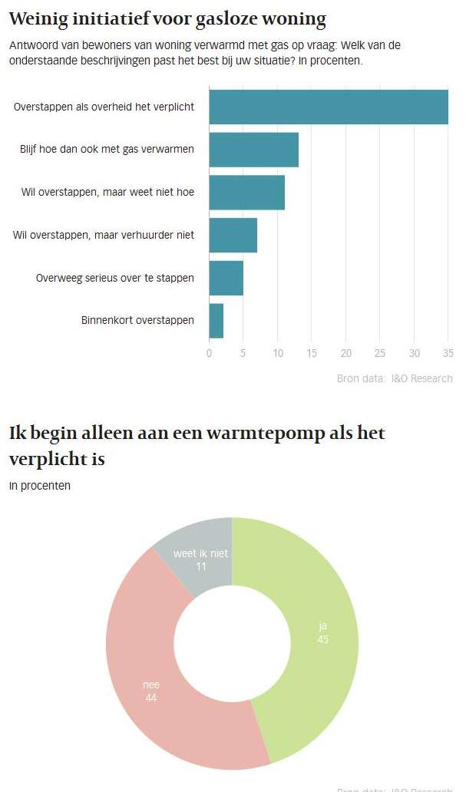

Naar verre oorden vliegen

Ook als het geen geld kost, wil een deel van de ondervraagden zijn milieuonvriendelijke gedrag niet of maar beperkt veranderen. Daarop wijzen de stellingen ‘Naar verre oorden vliegen is een plezier dat ik mezelf gun en niet wil opgeven’ (38 procent eens, 33 procent oneens) en ‘Vlees eten is iets wat ik mezelf gun en niet wil opgeven’ (61 procent eens, 18 procent oneens).

De luchtvaart stoot erg veel CO2 uit. Ongeveer 30 procent van de ondervraagden vindt daarom dat de prijs van vliegtickets verdubbeld moet worden, maar een groter aantal (44 procent) mensen is daar tegen. Wellicht krijgt een kleinere prijsstijging meer steun, maar daar hebben de onderzoekers niet naar gevraagd. Bij deze vraag is ook geen onderscheid gemaakt tussen frequente vliegers en mensen die nooit in een vliegtuig stappen. Wel zijn – niet verrassend – kiezers van progressieve en groene partijen (GroenLinks, PvdD, CU, PvdA en D66) veel vaker voorstander van een vliegtaks dan kiezers van rechtse en behoudende partijen (VVD, PVV, 50Plus).
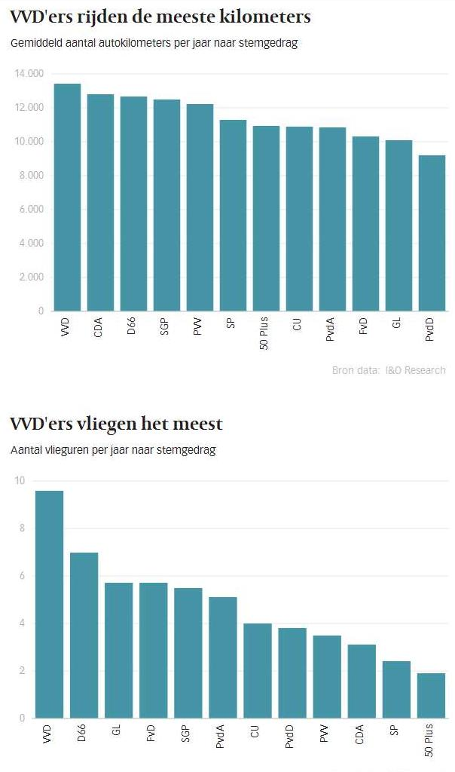
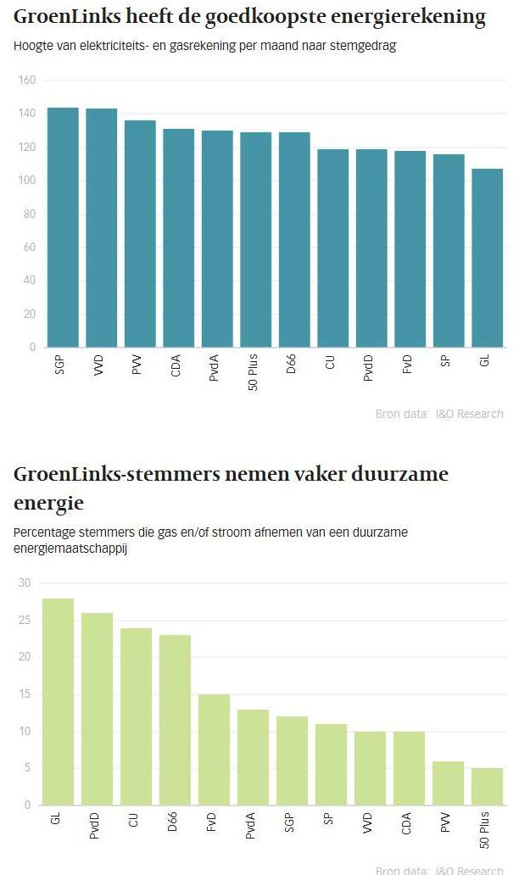

Grosso modo gedragen kiezers van rechtse en conservatieve partijen (VVD, CDA, FvD, PVV en 50plus) zich het milieuonvriendelijkst. Zij verbruiken de meeste energie, rijden het meest auto, pakken het vaakst het vliegtuig en eten het meeste vlees. Deze uitkomsten zijn deels te verklaren uit inkomensverschillen. Zo vliegen SP- en 50Plus-kiezers het minst en VVD’ers en D66’ers het meest. Dat correleert perfect met de CBS-inkomensstatistieken. Dat SP’ers en 50Plussers zo weinig vliegen kan dus ook komen doordat ze geen vliegreizen kunnen betalen. Het bewijst in elk geval niet dat ze bewust milieuvriendelijker leven dan de beter gesitueerde (sociaal-)liberalen.

Wel significant is het verschil tussen D66’ers en Groenlinks-kiezers. Beide kiezersgroepen zijn gemiddeld hoog opgeleid en tellen veel hoge inkomens. Beide politieke partijen hebben het milieu hoog in hun vaandel staan. Toch gedragen GroenLinksers zich duidelijk milieuvriendelijker. Zo vliegen zij veel minder vaak en maken ze minder autokilometers dan D66’ers. Ook hebben zij, ondanks hun gemiddeld hoge inkomen (dat meestal gepaard gaat met een relatief grote woning), de laagste energierekening van alle kiezers en eten zij (op aanhangers van de Partij voor de Dieren na) het minste vlees. D66’ers verbruiken wel minder energie en rijden minder auto dan de vrijwel even rijke VVD’ers, maar de kosmopolitisch ingestelde D66’ers vliegen meer.

